21 de enero de 2026
The Peninsula anuncia la edición 2026 de su reconocido programa global “Art in Resonance” con una colaboración curada junto al Museo Victoria & Albert
La más reciente edición del programa Art in Resonance se llevará a cabo durante el Mes de las Artes de Hong Kong, en marzo de 2026, y presentará obras comisionadas de los artistas contemporáneos Angel Hui, Albert Yonathan Setyawan y el Dr. William Lim
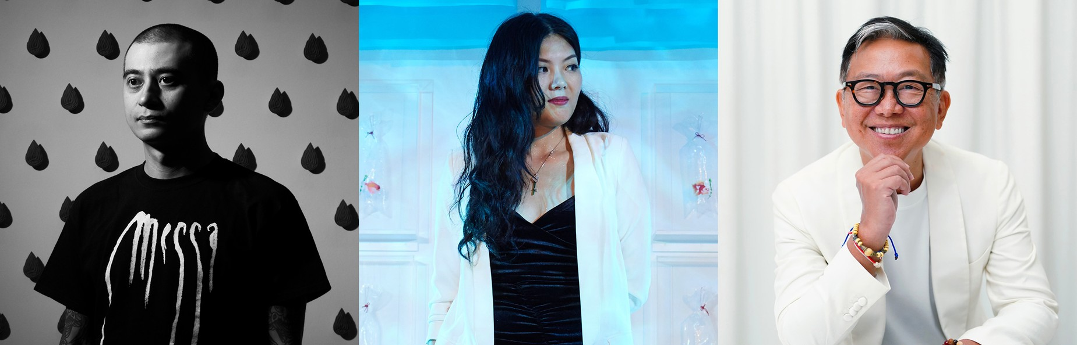
(De izquierda a derecha: Albert Yonathan Setyawan, Angel Hui y el Dr. William Lim)
The Peninsula Hotels anuncia la edición 2026 de Art in Resonance, el reconocido programa global de arte del grupo hotelero, que continúa su colaboración en una curaduría seleccionada con el Museo Victoria and Albert (V&A). En su segundo año bajo esta prestigiosa alianza, la edición 2026 debutará en The Peninsula Hong Kong durante el vibrante Mes de las Artes de la ciudad, en marzo de 2026. Esta colaboración continua reafirma el compromiso de ambas instituciones con la excelencia artística y el intercambio cultural global, al tiempo que celebra el legado de larga data de The Peninsula como mecenas de la cultura.
Lanzado en 2019, Art in Resonance es un programa global de arte que invita a artistas emergentes y de media carrera a crear obras site-specific en diálogo con la rica herencia y los espacios arquitectónicos de las propiedades del grupo hotelero en todo el mundo. Como parte de este programa, el V&A —reconocido como el museo líder mundial en arte, diseño y performance— aporta innovación curatorial y experiencia internacional a una obra seleccionada, sustentada en valores compartidos de excelencia artística, creatividad global y participación pública. La alianza con el V&A brinda una experiencia curatorial sin precedentes y acceso a una red diversa de artistas emergentes y de media carrera, reforzando el papel central que ambas instituciones desempeñan como líderes culturales en los ámbitos de la hospitalidad de lujo y la práctica museística.
Tras el éxito del programa Art in Resonance en The Peninsula Istanbul, que presentó obras de la artista peruana de renombre internacional Grimanesa Amorós en el otoño de 2025, Art in Resonance regresa ahora a Hong Kong con un enfoque en impulsar a artistas asiáticos en el escenario internacional. La exhibición permite a huéspedes y visitantes de The Peninsula Hong Kong disfrutar e interactuar con estas piezas experienciales.
“Estamos orgullosos de continuar nuestra colaboración con el V&A. Esta alianza representa nuestra visión compartida de presentar experiencias artísticas de clase mundial, inmersivas e intencionales, que trascienden fronteras y conectan con audiencias de todo el mundo”, señaló Benjamin Vuchot, Director Ejecutivo de The Hongkong and Shanghai Hotels, Limited. “A medida que Art in Resonance evoluciona y crece, lleva obras extraordinarias de algunos de los artistas contemporáneos más visionarios del mundo a nuestros hoteles, creando encuentros inesperados, inspiradores y auténticos para nuestros huéspedes y comunidades locales”.
La artista hongkonesa Angel Hui ha sido comisionada para crear una obra para la fachada de The Peninsula Hong Kong, una pieza pensada para el disfrute de todos los habitantes de la ciudad. Su selección para representar a Hong Kong en la 61ª Bienal de Venecia, junto con el también exalumno de Art in Resonance Kingsley Ng, refuerza el papel del programa como una plataforma de lanzamiento para talentos de clase mundial. Su instalación en la fachada explorará la identidad cultural desde una perspectiva contemporánea, transformando el exterior del hotel en un lienzo dinámico donde convergen la herencia y la innovación.
Presentada en colaboración con el V&A, la instalación cerámica contemplativa del artista indonesio radicado en Tokio, Albert Yonathan Setyawan, se exhibirá en The Lobby. Su obra se inspira en el ritual, la repetición y el espacio sagrado, y encarna el compromiso del programa de visibilizar prácticas artísticas interculturales. La obra site-specific comisionada de Setyawan está curada por el Dr. Louis Copplestone, Curador para el Sudeste Asiático del V&A. Copplestone, quien previamente realizó estancias académicas en el Metropolitan Museum of Art y el Museo Nacional de Tokio, obtuvo su doctorado en la Universidad de Harvard con un enfoque en arte y arquitectura budista. Su práctica curatorial aporta una profunda comprensión académica de la cultura visual asiática y una perspectiva global que enriquece las dimensiones intelectuales y artísticas del programa.
En el primer piso, junto a The Verandah, los huéspedes podrán descubrir una nueva colaboración entre el reconocido arquitecto-artista Dr. William Lim y la casa de alfombras de lujo Tai Ping. Figura clave en la comunidad de arquitectura y diseño de Hong Kong, Lim aporta un enfoque multidisciplinario a su práctica. Este proyecto marca el segundo año de colaboración de Tai Ping con Art in Resonance, continuando una exploración compartida de la materialidad, la herencia y la identidad a través del diseño.
Este año, Art in Resonance continuará su expansión a lo largo del portafolio global de The Peninsula Hotels, con obras comisionadas que viajarán a ciudades clave alrededor del mundo. Entre ellas se encuentra la pieza She’s Bestowed Love de la artista Lin Fanglu, presentada en The Peninsula Hong Kong como parte del programa Art in Resonance 2025. Actualmente, la obra se exhibe en la exposición Dimensions: Contemporary Chinese Studio Crafts del V&A South Kensington, disponible hasta septiembre de 2026, y una parte de la pieza se presentará en The Peninsula London en febrero.
Los detalles adicionales sobre la programación, así como las experiencias gastronómicas y paquetes especiales de Art in Resonance en The Peninsula Hong Kong, se anunciarán próximamente. Para más información sobre Art in Resonance, visita: www.peninsula.com/en/global-pages/art.
Descargar imágenes en alta resolución en el siguiente enlace.

Acerca de Art in Resonance
Desde 2019, el programa Art in Resonance de The Peninsula, basado en comisiones artísticas, ha puesto en el centro el trabajo de destacados artistas emergentes y de media carrera. Al proporcionar financiamiento, apoyo curatorial y espacios de exhibición, Art in Resonance permite a estos creadores producir nuevas obras públicas de gran relevancia, al tiempo que ofrece experiencias artísticas profundamente inmersivas a los huéspedes de The Peninsula. Más información disponible en la página del programa Art in Resonance de The Peninsula: www.peninsula.com/art.
Acerca del V&A
El V&A es una familia de museos, ubicados en todo el Reino Unido, dedicada al poder de la creatividad. Su misión es promover el diseño y la creatividad en todas sus formas, impulsar el conocimiento cultural e inspirar a creadores, diseñadores e innovadores en todo el mundo. A través de exposiciones, eventos, programas educativos, experiencias digitales, conservación, investigación y una colección nacional en constante evolución de más de 2.8 millones de objetos que abarcan todas las disciplinas creativas, el V&A comparte una historia de creatividad de más de 5,000 años.
Acerca de The Hongkong and Shanghai Hotels, Limited (Código bursátil: 45)
Fundada en 1866 y cotizada en la Bolsa de Valores de Hong Kong, The Hongkong and Shanghai Hotels, Limited es la empresa holding de un grupo dedicado a la propiedad, desarrollo y gestión de hoteles de prestigio, así como de propiedades comerciales y residenciales en ubicaciones clave de China, Europa, Estados Unidos y Asia, además de la operación del Peak Tram, actividades de retail y otros servicios. El portafolio de The Peninsula Hotels incluye The Peninsula Hong Kong, Shanghai, Beijing, London, Paris, Istanbul, New York, Chicago, Beverly Hills, Tokyo, Bangkok y Manila. El portafolio inmobiliario del grupo incluye The Repulse Bay Complex, The Peak Tower y St. John’s Building en Hong Kong, así como 21 avenue Kléber en París, Francia. El portafolio de Peak Tram, Retail y Otros incluye el Peak Tram en Hong Kong; The Quail en Carmel, California; Peninsula Clubs and Consultancy Services, Peninsula Merchandising y Tai Pan Laundry en Hong Kong.
Más información en www.peninsula.com o síguenos en Facebook e Instagram.

